1. Đồ thị đầy đủ
Đồ thị trong đó từ mỗi nút có cạnh nối tới mọi nút khác.
Mỗi đỉnh đều có bậc N-1
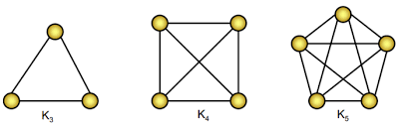

2. Đồ thị vòng
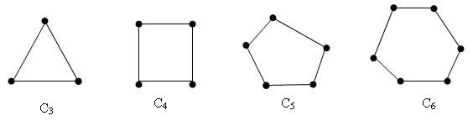

3. Đồ thị bánh xe
Là đồ thị vòng bổ sung thêm một đỉnh nối với mọi đỉnh khác
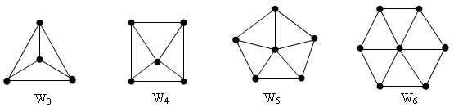

4. Đồ thị 2 phía
Một đồ thị G = (V, E) được gọi là đồ thị hai phần nếu tập đỉnh V(G) của nó có thể được phân hoạch thành hai tập con không rỗng không giao nhau. V1(G) và V2(G) theo cách mà mỗi cạnh e của E(G) có một đầu trong V1(G) và một đầu khác trong V2(G)
